- Fonctionnement :

De janvier à juin 2016, la programmation et de les heures d’ouverture (ouverture du lundi au vendredi de 10h à 12h30 et de 13h30 à 17h), ont été modifiées.

Une ouverture exceptionnelle un samedi matin tous les deux mois (les samedis 20 février, 16 avril et 18 juin de 10h à 12h) pour l’accueil d’une initiation aux gestes de premiers secours (IPS) et de groupes de paroles thématiques.

La Maison de la Prévention, a fermé ses portes le 30 juin 2016, les activités liées au centre de vaccination ont été maintenues sur site et seront accueillies sur un nouveau site en février 2017.

- L’activité du Pôle de Santé Publique :

3.1 Synthèse chiffrée

- 3 769 visiteurs, soit 620 personnes en moyenne par mois,
- 3 conférences autour des problématiques de surdité,
- 2 ateliers gratuits d’initiations au yoga et au QI QONG,
- 2 Journées grand public (journée du don de moelle osseuse, journée de dépistage des cancers de la peau),
- 12 groupes de paroles (Sclérose en plaques, personnes victimes d’agressions sexuelles, acceptation de l’homosexualité),
- 20 personnes initiées aux gestes de premiers secours,
- 22 associations présentes chaque mois pour répondre aux questions du public,
- 6 expositions Thématiques,
- Plus de 5 000 préservatifs masculins et féminins, éthylotests et bouchons d’oreilles distribués gratuitement.

3.2 La fréquentation mensuelle et la répartition par sexe et âge

3.2.1 Fréquentation mensuelle des visiteurs

FREQUENTATION MPS - 2016
MOIS | Nombre de visiteurs
JANVIER | 503
FEVRIER | 641
MARS | 593
AVRIL | 809
MAI | 578
JUIN | 645
JUILLET | 344
AOÛT | 181
SEPTEMBRE | 371
OCTOBRE | 426
NOVEMBRE | 378
DECEMBRE | 215
TOTAL | 5684

    - Répartition par âge et par sexe

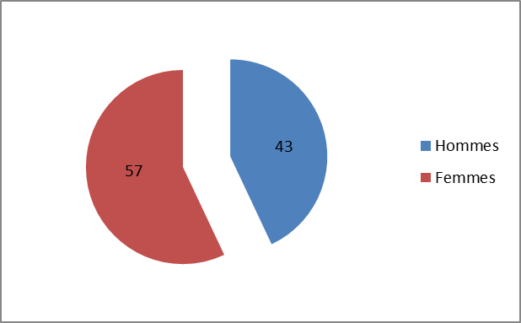

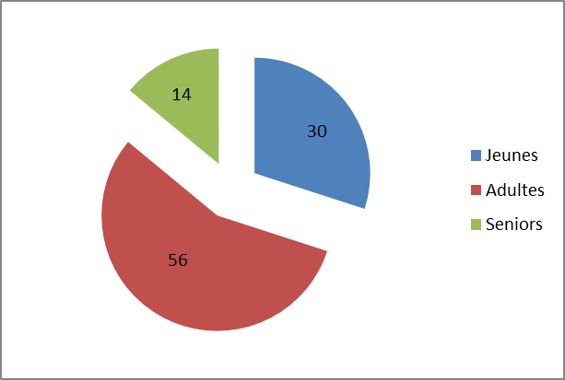

3.3 Les journées de dépistage et de sensibilisation

Mois | Intitulé | Nombre de personnes présentes
Vendredi 18 mars 2016 | 11ème semaine nationale du don de moelle osseuse | 25
Jeudi 26 mai 2016 | Journée nationale de dépistage des cancers de la peau | 115

3.4 La synthèse du fond documentaire

3.4.1 Typologie des besoins

Durant les deux premiers trimestres 2016, près de 4 000 documents et affiches ont été commandés à l’INPES. Les besoins documentaires ne sont pas forcément liés à la programmation de la structure (conférences, animations, relais des journées nationales…). Les documents reprennent l’ensemble des principaux thèmes développés en santé publique en se référant aux thématiques de santé publique de l’INPES. Cependant, le lieu ressources diffuse aussi de la documentation imprimée par d’autres organismes producteurs de documentation en matière de prévention santé tels que : la LMDE, la Ligue de Cardiologie, ou la Mutualité Française. Il a été commandé de 377 documents en 2016.

3.4.2 Les prêts d’outils pédagogiques et les partenariats

La Maison de la Prévention Santé est identifiée comme lieu ressources. Les professionnels ont été nombreux à venir chercher conseils, documentations et outils pédagogiques pour mener leurs actions d’éducation pour la santé : brochures, flyers, affiches, DVD, CD-ROM ou outils pédagogiques ont été mis à disposition. Certains de nos outils peuvent être prêtés (expositions, jeux des 7 familles nutrition, jeu de l’oie géant sur les dangers du soleil, lunettes de simulation d’alcoolisation, mâchoire et brosse à dents géantes, le manège enchanté…).

